Nama : Ferza Reyaldi

NIM : 09021281924060

Kelas : 6 REG C

**Analisis Data**

**Survei Kebutuhan Literasi Mahasiswa Fasilkom Unsri**

Waktu Pelaksanaan: 10-17 Maret 2021

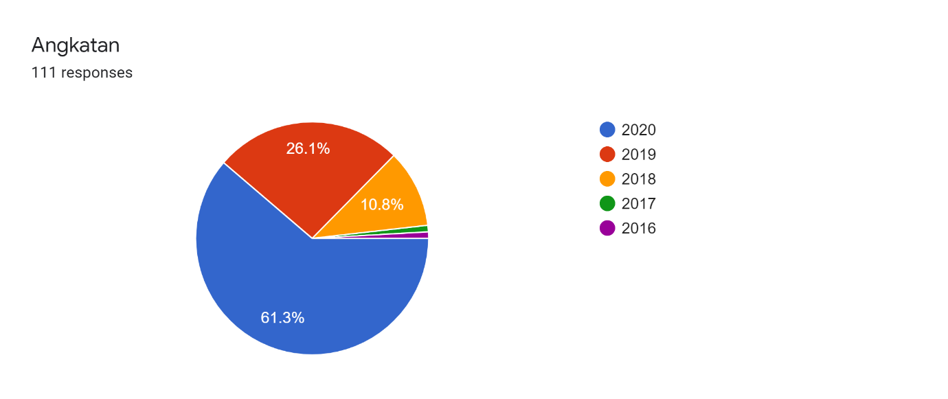

Sebagian besar responden dari Mahasiswa Fasilkom Unsri angkatan 2020 (61,3% / 68 orang) dan angkatan 2019 (26,1% / 29 orang). Hal ini dikarenakan waktu pelaksanaan survei berbarengan dengan waktu pembagian KPM mahasiswa baru dan mengurus berkas pendaftaran beasiswa.

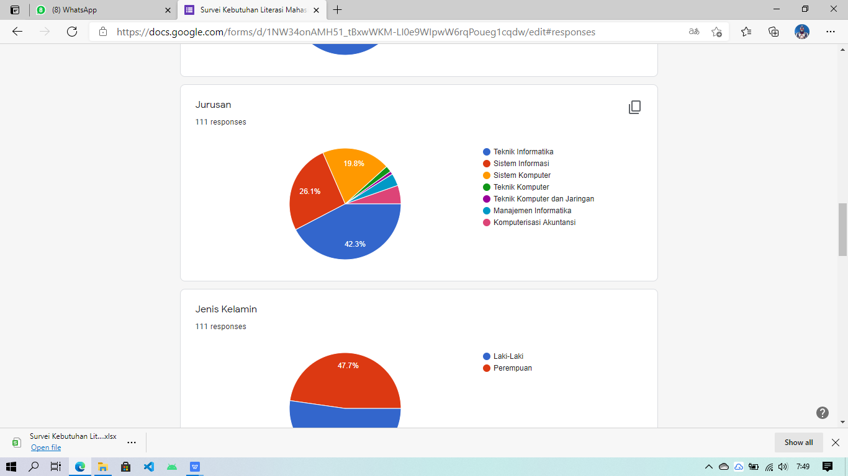

Responden terdiri dari 42,3% mahasiswa jurusan teknik informatika (47 orang), 26,1% mahasiswa jurusan sistem informasi (29 orang), 19,8% mahasiswa jurusan sistem komputer (22 orang), dan 11,8% mahasiswa diploma komputer (13 orang).

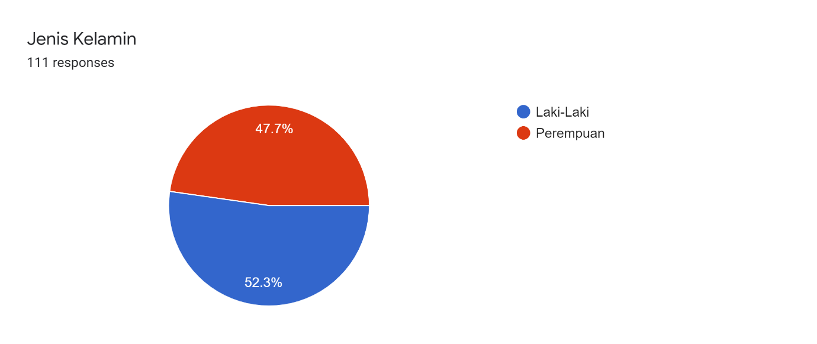

Berdasarkan jenis kelamin, perbandingan responden cenderung 1:1, yaitu 52,3% (58 orang) laki-laki dan 47,7% (53 orang) perempuan.

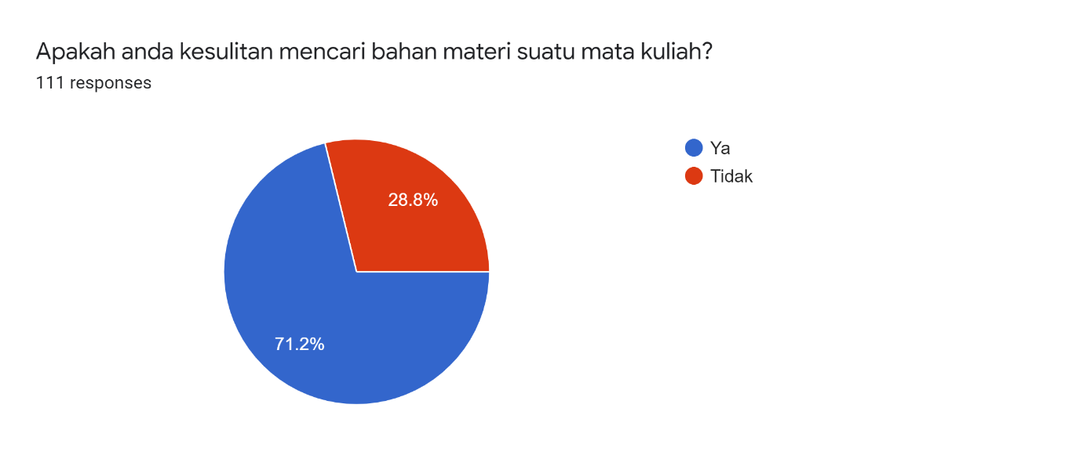

Mahasiswa Fasilkom Unsri cenderung kesulitan mencara bahan materi untuk perkuliahan. Berdasarkan sampel yang didapatkan, 71,2% (79 orang) kesulitan mencari materi perkuliahan dan 28,8% (32 orang) tidak kesulitan mencari materi perkuliahan. Hal ini dikarenakan tidak semua dosen pengajar membagikan atau memberitahu sumber yang digunakan.

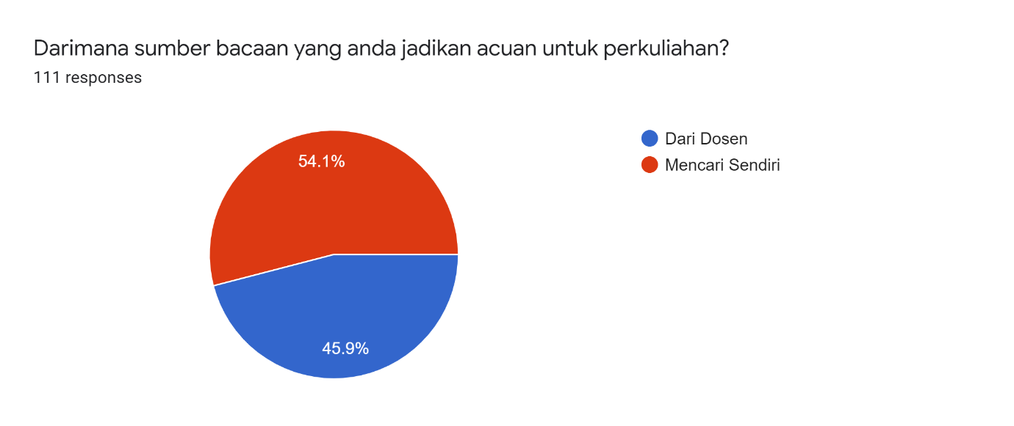

Berdasarkan hasil survei, mahasiswa yang sumber bacaan perkuliahan dari dosen (54,1% / 60 orang) lebih banyak dari mahasiswa yang mencari sendiri (45,9% / 51 orang). Hal ini merupakan *butterfly-effect* dari pertanyaan sebelumnya, karena tidak semua dosen memberitahu bahan ajar yang digunakan serta ada beberapa mahasiswa merasa belum cukup jika hanya mengandalkan materi yang diberikan dosen saja.

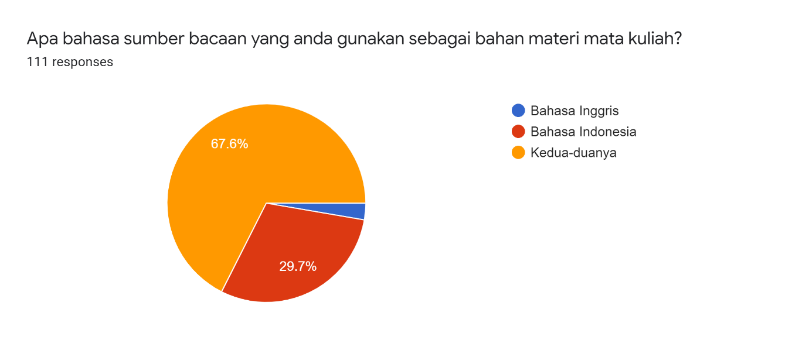

Sebagian besar mahasiswa Fasilkom Unsri menggunakan sumber bacaan yang disusun dalam Bahasa Inggris dan juga sumber bacaan dalam Bahasa Indonesia (67,6% / 75 orang). Sedangkan hanya 29,7% (33 orang) mahasiswa Fasilkom Unsri yang hanya menggunakan sumber bacaan dalam Bahasa Indonesia. Hanya 2,7% (3 orang) mahasiswa yang hanya menggunakan sumber bacaan dalam Bahasa Inggris. Mahasiswa cenderung menggunakan bahan bacaan yang disusun dalam Bahasa Inggris dan Bahasa Indonesia karena materi yang diberikan dosen cenderung menggunakan dua bahasa.

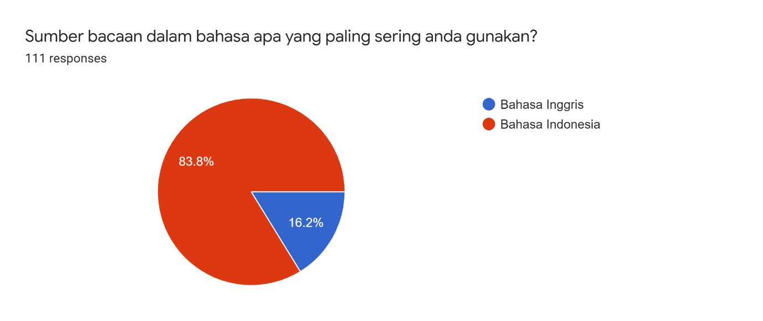

83,8% (93 orang) mahasiswa Fasilkom Unsri lebih sering menggunakan sumber bacaan yang disusun dalam bahasa Indonesia. Selain itu, 16,2% mahasiswa Fasilkom Unsri lebih sering menggunakan sumber bacaan yang disusun dalam Bahasa Inggris. Tidak bisa dipungkiri, mahasiswa masih memiliki kemampuan bahasa inggris yang rendah.

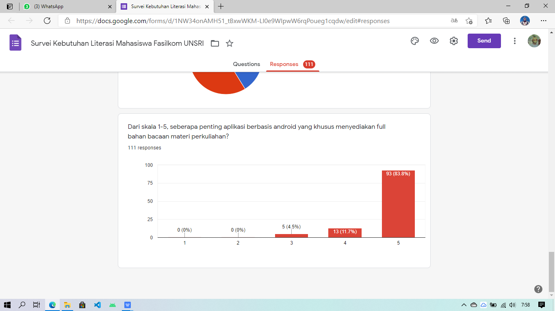

Sebagian besar mahasiswa Fasilkom Unsri sangat membutuhkan aplikasi yang menyediakan *full* bahan bacaan untuk perkuliahan (83,8%). Hasil ini menunjukkan bahwa aplikasi penyedia bahan bacaan materi perkuliahan sangat dibutuhkan.

Kesimpulan:

* Aplikasi penyedia bahan bacaan perkuliahan berbasis android
* Bahan bacaan yang digunakan adalah hasil dari mencari sendiri.
* Bahan bacaan yang disediakan dalam bahasa indonesia dan bahasa inggris. Namun, bahan bacaan yang dalam bahasa indonesia lebih banyak disediakan.